第一步点击进入写作环节
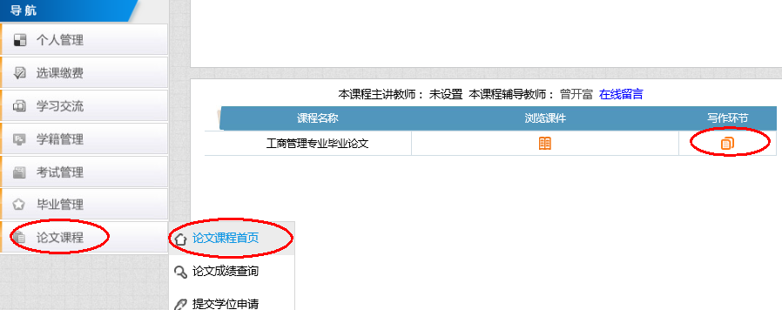

第二步点击浏览和提交论文
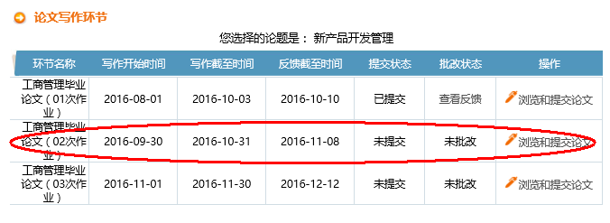

第三步下载Assignment.doc，这是模板，再下载第二个范文：sample.doc，按照格式撰写论文上传
